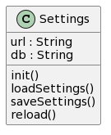L'objet Settings a été créé dans le but de stocker les paramètres de l'utilisateur. Dans cette application, les paramètres ne se résument qu'à l'URL du serveur Odoo et au nom de la base de données. Ces données sont stockées sous forme de chaînes de caractères.

Parmi les fonctions de l'objet, on trouve init(), qui appelle la deuxième fonction loadSettings(). Celle-ci effectue une opération similaire à la fonction de chargement précédente, à ceci près que le fichier à charger est "settings.json".

saveSettings() et reload() font la même chose également que dans le premier objet.